22.04.2020r. (Środa)
Grupa: Pszczółki
Temat: „Dzień Ziemi”.
Cele ogólne:
- rozpoznawanie i klasyfikacja przedmiotów według danej cechy,
- kształtowanie sprawności manualnej.

Przebieg zajęć:
1. „Świat w naszych rękach - ZoZi” – piosenka
Poproś rodzica o włączenie piosenki. Posłuchaj jej uważnie, możesz też spróbować ją śpiewać. Gdy już się z nią osłuchasz, będziesz wiedzieć o czym są dzisiejsze zajęcia. Powodzenia! https://www.youtube.com/watch?v=pRNtFXew_VE

2. „Segregacja śmieci” – zabawa porządkowa
Popatrz na śmietniki poniżej. Każdy z nich ma inny kolor i jest przeznaczony na inne odpady. Postaraj się połączyć linią kosz i śmieci, które powinny się w nim znaleźć. Jeżeli nie możesz wydrukować zadania możesz wykonać je ustnie. Jeśli chcesz możesz sam narysować kosze w takich kolorach i narysować przy nich odpowiednie odpady lub nakleić je, (np. z obrazków wyciętych z gazet). Miłej pracy.
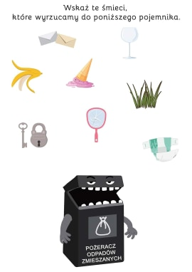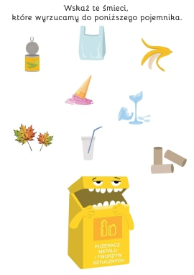
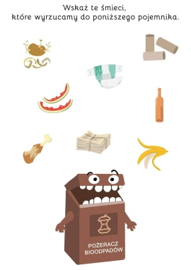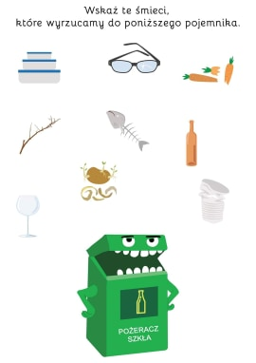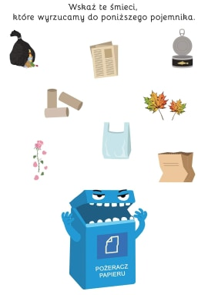
Źródło: Izabela Lipiec/ Nauczycielki przedszkola

3. „Sprzątamy śmieci”- zabawa matematyczna
Popatrz na obrazek. Są na nim rozsypane śmieci. Policz ile jest poszczególnych odpadów. Powiedz, czego jest najwięcej, a czego najmniej.
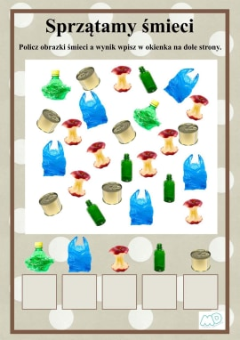
Źródło: pl.pinterest.com

4. „Nasza planeta” – praca plastyczna
Do wykonania pracy potrzebujesz: kartek, kleju, nożyczek, farb, plasteliny, krepy, kredek, itp. Narysuj na jednej kartce serce (możesz poprosić rodzica o pomoc), następnie na drugiej kartce odrysuj swoje dłonie. Wytnij starannie narysowane rzeczy. Serce pomaluj, wyklej lub pokoloruj na niebiesko – zielono (tak jak na obrazku). Następnie przyklej rączki. W ten sposób pokażesz jak bardzo kochasz naszą planetę.
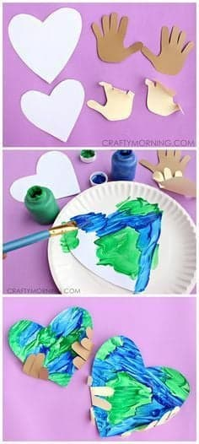
Źródło: pl.pinterest.com

5. „Nagroda” – puzzle online
Brawo! W nagrodę za Twoją pracę mam niespodziankę. Poproś rodzica o pomoc i włącz puzzle online. Ciekawe , czy uda Ci się je samodzielnie ułożyć. Powodzenia! https://l.messenger.com/l.php?u=https%3A%2F%2Fpuzzlefactory.pl%2Fpl%2Fpuzzle%2Fgraj%2Fdla-dzieci%2F224054-puzzle-kolorowe-kosze&h=AT0MoepcXdPe9D2WrbPM05LW1uAt3RvLKEa6BftuTuhWicM7Cl04pRS61gf0Gu-OWMQ9XWP5lU0rZ3l3VAi6AqBFKEETyttCP5Ic3Qgv346uJEEe2OLWwFzK7IKrMwVYOlK0FQ

Miłej zabawy.

